臺北市立大同高級中學 111學年度第1學期 國中 綜合 領域
第 1 次會議紀錄
- 時間：民國 112年 02月16日(星期四 ) 10時 10分
- 地點：校史室
- 出席人員：應出席 7 人，列席 5 人；實際出席7 人，列席 5 人（見簽到表）
- 主席：蔡麗苑 記錄：蔡麗苑
- 主席致詞：代為轉達各處室重要事項如下
一、共同事項:
(一)各領域每次的教研會結束後兩週內,送一份簽到表影本予研發處,以利核發時數,正
本交至教務組留存報局。
(二)班級經營計畫及教學計畫請教師於 2 月 24 日(五)前完成上傳;學校日當晚將安
排各學科老師進班說明。
(三)教務組網頁已建置課表線上查詢系統,老師研究調課時可多加運用本系統。
(四)請各領域於 4 月底前完成 112 學年度課發委員、召集人之名單確認,並提供予教
教務組。
(五)請領域網頁負責人更新領域網頁,包括會議紀錄、會議或觀課照片,如有相關上
課、活動照片或教學資源議題融入等亦可上傳,豐富內容並分享教學資源。
(六)教師同仁應出版社邀請編寫教科用書、教師手冊,須事前填寫報告書陳請校長同
意。
二、國中部:
(一)請召集人 112 年 3 月3 日(二)前上傳 111 學年度第 2 學期【領域專業學習期
初社群計畫】及【共備行事曆】至各領域雲端硬碟。
(二)請各領域如欲規劃國九學生會考後至畢業前之多元學習活動,請於 4/21(五)前提
供教務組彙整。
(三)3/28(二)、3/29(三)第一次段考。國九僅考 3/29(三)一日,3/28 國九正常上
課,3/28 國九第八節正常上課、3/28.2/29 國八第八節課暫停乙次。
(四)因應國九監考節數減少,教務組將考量拉近各位老師監考剩餘節數的落差。
(五)教育局來文,將於 2 月至 6 月進行教學正常化訪視抽訪,請老師們落實教學正常
化。
(六)教室日誌為教學正常化必定抽查項目,請務必注意學生書寫之授課內容,確認後再
簽名。
(七)國中活化教學經費,各科如有研習鐘點費、教學材料、誤餐、教具/材等需求,可向
教務組提出請購單。
三、各處室報告
(一)、學務處
1請任課老師務必注意該節上課學生出席狀況,且在課後完成點名卡簽名。
2上學未到課應登記曠課,由學生提出未到課核准證明(公假、臨時事故證明),交
由學務處異動
3本學期 CPR+AED 教職員工研習,在2段二天 5/11、5/12 下午2:30~4:30,地點
在演藝廳,無法參加的同仁可自行至校外參加。
4請落實辦公室資源回收分類。
5導師積分表請於 2/24 收回。
(二)、總務處
1本學期停車費如有異動請到庶務組做改變,做好停車證後會信箱通知,再請到總
務處領取。
2如遇校友返校拜訪,請老師們協助管控,勿在上課期間於校園內閒逛,以免影響其
他老師辦公及校園秩序。
3 2/11(六)全校水塔清洗。
(三)、輔導室
1每學年每位老師須有4小時的性平研習
(四)、圖書館
1資訊素養與倫理宣導:為提升師生資訊素養興倫理知能,培養正確網路使用習慣
與態度,請進入教育部中小學素養與認知網站 https://eteacher.edu.tw/ 參
看相關資料。
2圖書採購:112 年第 1 批中文圖書預計 3/6(一)上架供閱。
3國際交流:本校於疫情期間持續進行國際交流,仙台第一高校預計於 2/24(五)
蒞校交流,時間為 9:00-13:30。
4請召集人將圖書館各領域調查表擲回圖書館讀者服務組。
(五)、研發處
1公開授課之教師,請於 3 月 24 日(五)前上網填寫授課日期,4 月份以後開始實
施公開授課,6月21日(三)前完成公開授課。
2優質學校評選學生學習向度複審訪視時間為3/27~5/5,訪視委員將於訪視時抽
訪教師進行座談,初審報告書及複審資料於訪視日期前一週寄至教師公務信箱,
請教師務必閱讀以利座談。
(六)、教官室
1本學期防災演練期程如下:預演 112年3 月 2日(四)14:50-15:20
正式112年3 月 8 日(三)14:50-15:20
發布警報時,聽從廣播指揮引導學生於課堂做好趴下、掩護、穩住自我防護動
作,同時老師本身也請完成自我防護動作(記得攜帶安全帽演練),待廣播引導學
生拿書包頂置頭部疏散至田徑場。
2有意報考軍校學生(含國九同學報考中正預校),請至教官室洽詢並協助報考事宜。
(七) 、領域重要事項:
1資訊融入教學:呂幸枝老師
2生涯議題融入:朱睿祺老師

- 提案討論：無
- 臨時動議：無
- 散會：民國 112年 02月16日 12時00 分

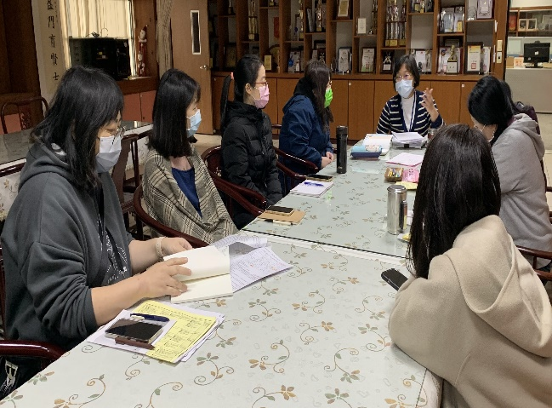 | 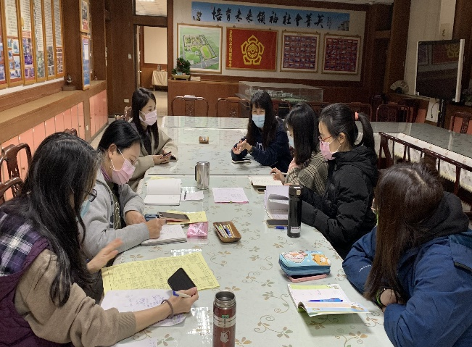
教務主任報告 | 學務主任報告
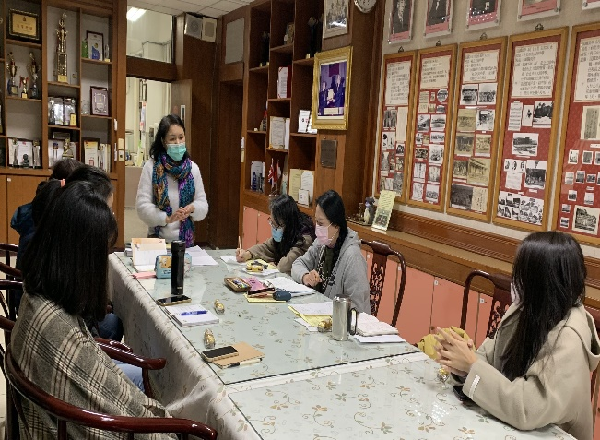 | 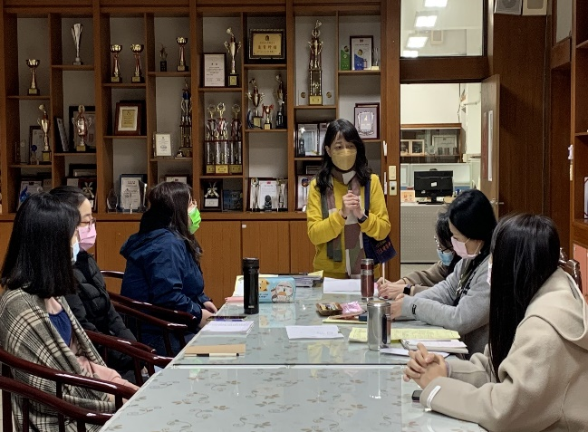
輔導主任報告 | 圖書館主任報告

